**南通市农村商业银行安心会员卡项目**



**软件需求规格说明书**

创建日期：2019.4.23

更新日期：2019.10.10

当前版本：1.3

**修订记录**

|  |  |  |  |  |
| --- | --- | --- | --- | --- |
| **版本号** | **日期** | **修订说明** | **作者** | **审批人** |
| V1.0 | 2019.4.23 | 初稿 | 殷文昊 | 陈士勇 |
| V1.1 | 2019.5.16 | 2019.5.15会议修改 | 殷文昊 | 陈士勇 |
| V1.3 | 2019.10.21 | 2019.10.21客户经理版会议修改 | 刘稳 | 陈士勇 |
|  |  |  |  |  |
|  |  |  |  |  |
|  |  |  |  |  |
|  |  |  |  |  |
|  |  |  |  |  |
|  |  |  |  |  |
|  |  |  |  |  |

# 商户入驻流程图

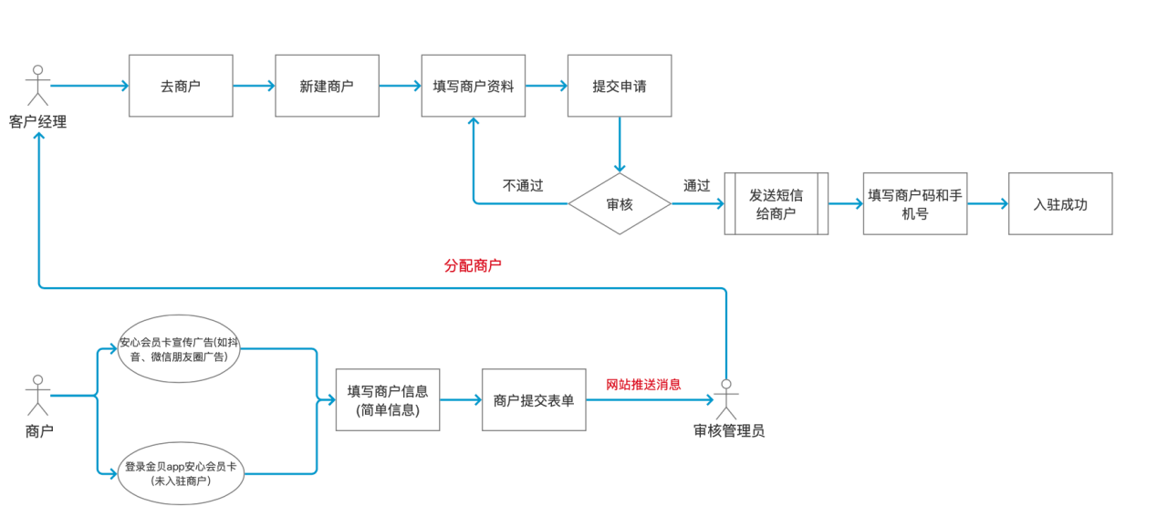

# 金贝app

## 2.1 客户经理版

## 2.1.1功能说明

1.新增商户：客户经理新增安心商户入口，录入商户相关信息，提交后台审核

2．历史记录：客户经理查看新增过的商户的历史记录，并区分商户入住的状态如入驻成功、入驻失败和入驻中

## 1.1.2页面显示内容

|  |  |  |
| --- | --- | --- |
| 内容名称 | 类型 | 备注 |
| 新增商户 | Button | 新增商户按钮，点击可进行商户信息录入 |
| 历史记录 | Button | 该客户经理下的商户入驻历史记录 |
| 商户名称 | Text | 点击输入商户名称全称 |
| 商户简称 | Text | 点击输入商户名称简称 |
| 法人姓名 | Text | 点击输入商户法人姓名 |
| 税号 | Text | 点击输入商户税号 |
| 商户地址 | Text | 默认显示实时定位，也可点击手动输入商户营业详细地址 |
| 营业照 | Button | 点击上传商户营业执照 |
| 门头合照 | Button | 点击上传客户经理与商户在门头的合照 |
| 法人身份证 | Button | 点击上传法人身份证照片 |
| 其他证件 | Button | 点击上传商户其他相关证件（非必填） |

## 1.1.3界面原型

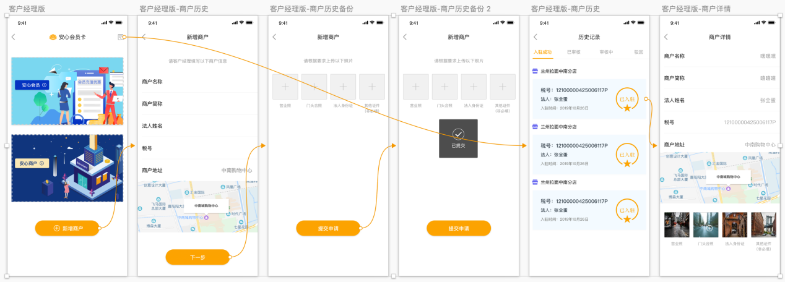

## 2.2 商户版

## 2.2.1功能说明

1.商户表单：商户填写相关信息，提交后推送给客户经理（未入驻或未成功入驻的商户显示、商户通过其他途径点击进入表单页面如宣传广告）

## 2.2.2页面显示内容

|  |  |  |
| --- | --- | --- |
| 内容名称 | 类型 | 备注 |
| 商户名称 | Text | 新增商户按钮，点击可进行商户信息录入 |
| 商户地址 | Map | 自动获取实时定位并支持修改定位 |
| 商户手机号 | Text | 点击输入商户手机号 |
| 商户姓名 | Text | 点击输入商户姓名 |

## 2.2.3界面原型

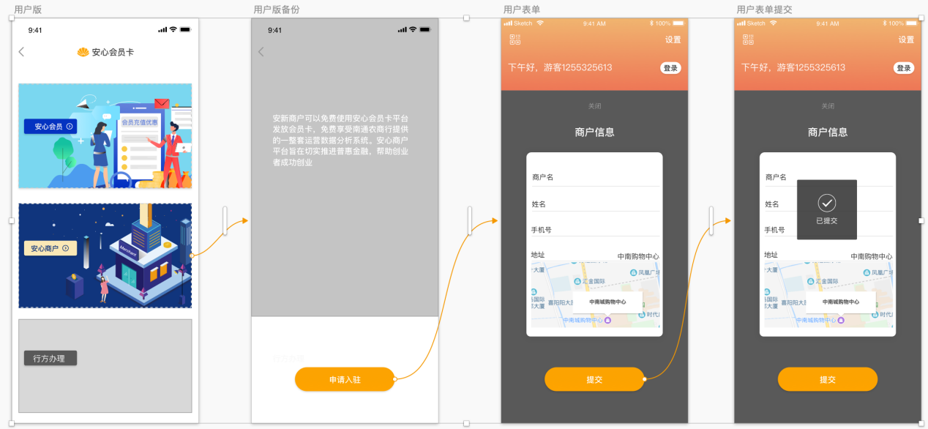

# 支付管理平台

## 3.2.1功能说明

1.审核时增加上传汇法网查询结果截图

2.审核时不能修改信息，只能做审核批注。

3.增加审核通过后给客户经理发短信功能

4.pc端商户列表页面增加根据审核状态检索

5.pc端增加显示当前有几条未审批的商户展示。

6.列表展示商户自己提交的商户申请信息，网金部管理员就近安排客户经理上门。

## 3.2.2页面显示内容

|  |  |  |
| --- | --- | --- |
| 内容名称 | 类型 | 备注 |
| 批注 | Button | 添加审核批注 |
| 短信功能 | Button | 审核通过后发短信给客户经理 |
| 搜索 | Button | 按审核状态搜索商户 |

## 3.2.3原型图

